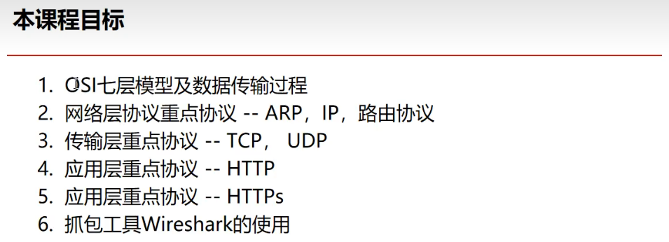
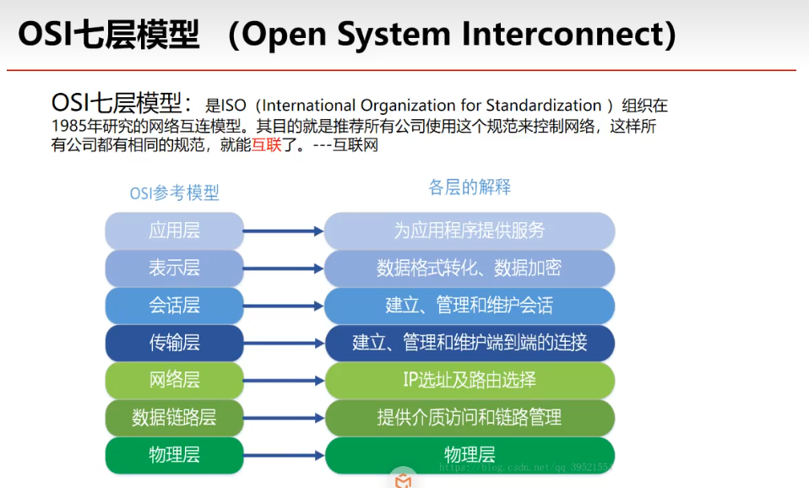
OSI最初是为了实现两台机器的互联
问题1.机器和机器之间怎么通信？
--通过物理层:互联物理链路，物理介质。比如网线、光纤无线电波等，用来实现机器之间的基本连接，是以0101的比特流(电信号)的形式存在的
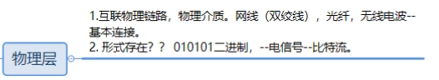
问题2.1 0101的比特流是没有什么意义的数据，如何变成有意义的数据呢？
--通过数据链路层对比特流进行分组，8位一组(一个字节)，依次按顺序发送数据 常把这一层的数据叫做帧
问题2.2 如何确认这个数据是发给我的？
--数据链路层会对mac地址进行封装和解封装 网卡-身份证, 唯一的
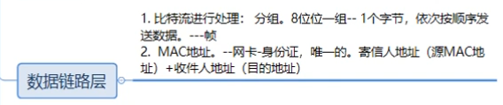

问题3. 两台主机中间隔了超级多主机，路径有很多条，怎么选择最优路径? 要如何知道对方的mac地址？ --网路层
怎么知道对方mac地址？通过ARP协议，通过IP地址知晓MAC
怎么判断是否在一个子网？ IP协议判断发送者和接收者是不是在同一个子网
怎么选择最优路径？ 一组协议 路由协议 静态路由，动态路由(RIP,OSPF,BGP)
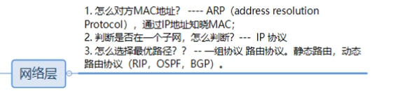

问题4.发送的数据包特别多，数据包很大，需要很长时间？ 中间网络中断如何重传？ 如何保证数据包是完整的？ --传输层
端口实现应用程序的寻找
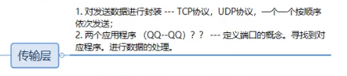

问题5.中断后，重传采用的断点续传功能由谁来实现的？ --会话层
- 可以从校验点继续恢复数据进行重传(大文件)
- 实现了自动收发，自动寻址功能
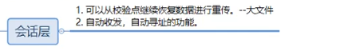
问题6.操作系统 win10，mac，linux等语法不一致，不同系统之间进行通信? --表示层
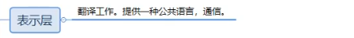
问题7. 字节流的格式不好识别和操作，如何解决？ --应用层
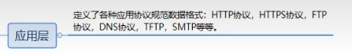
了解：
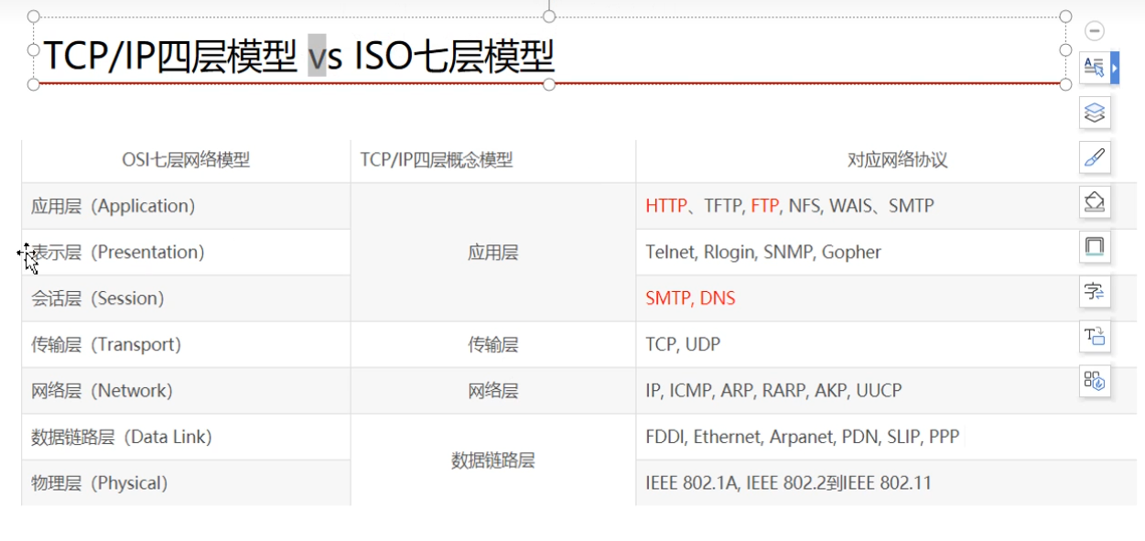
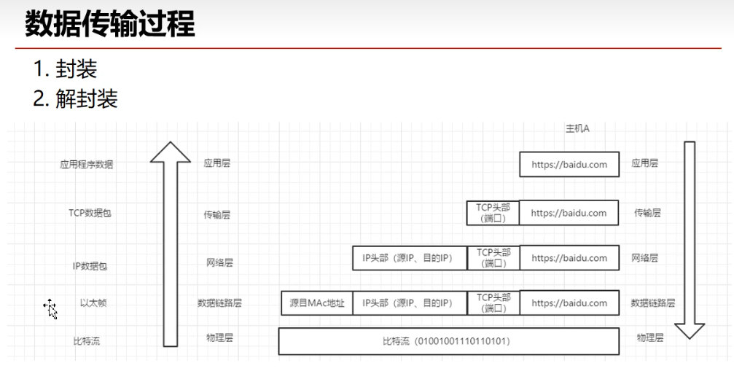

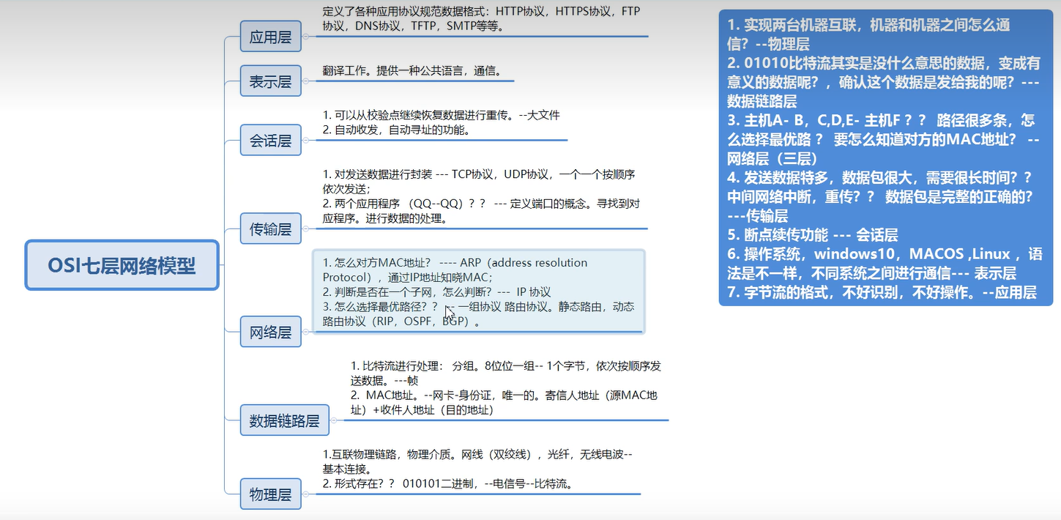

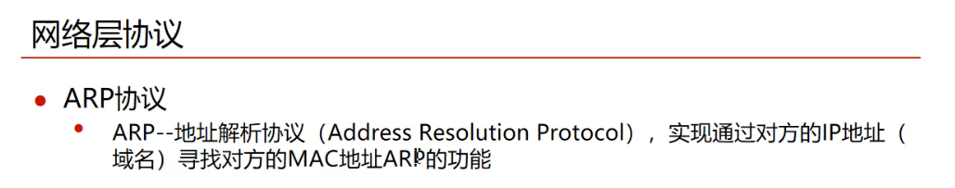
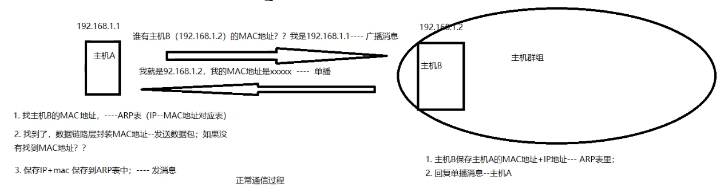
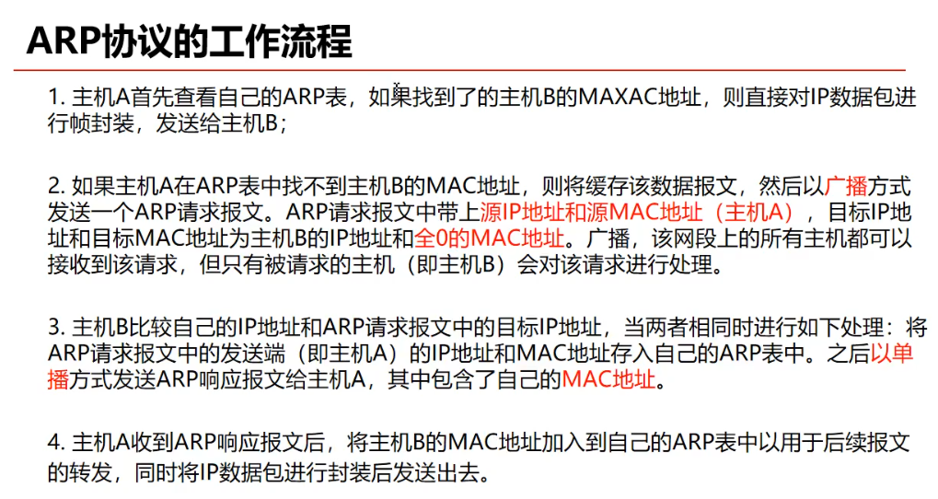
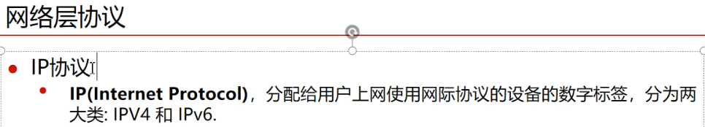
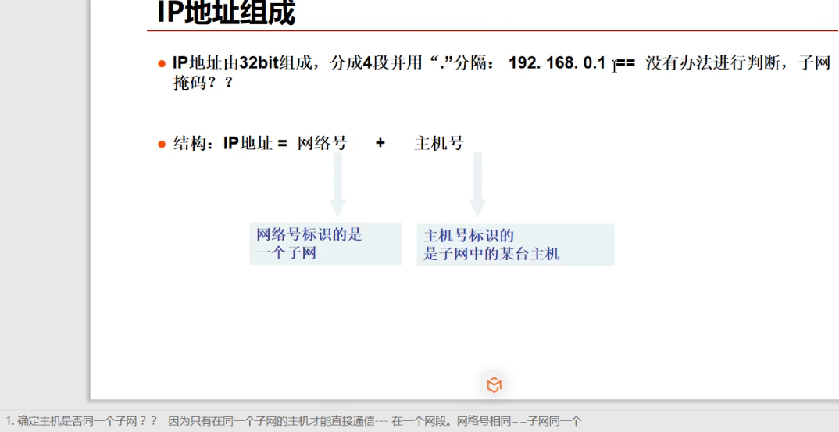
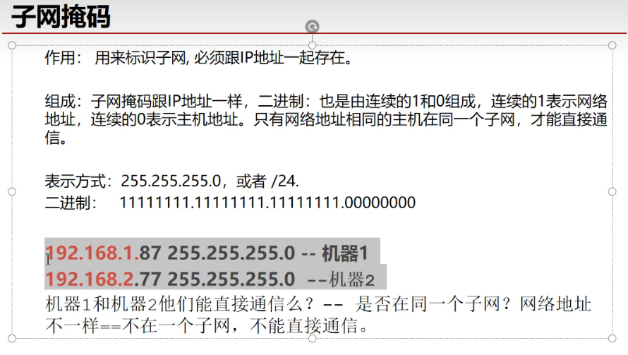
不在一个子网如何通信
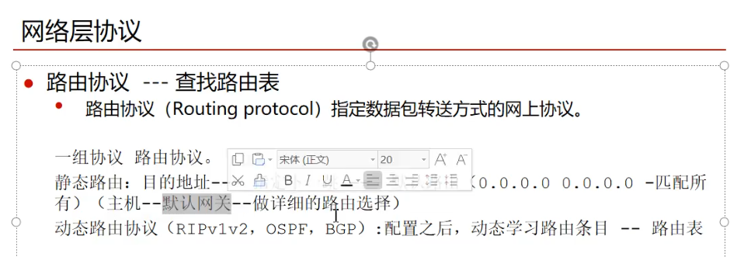
Cmd ：route print 打印路由表
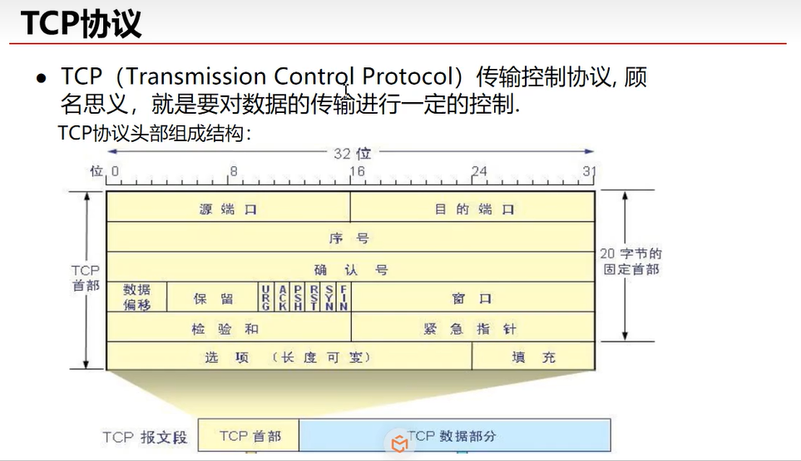
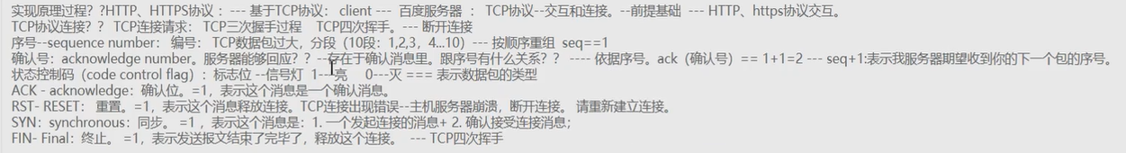
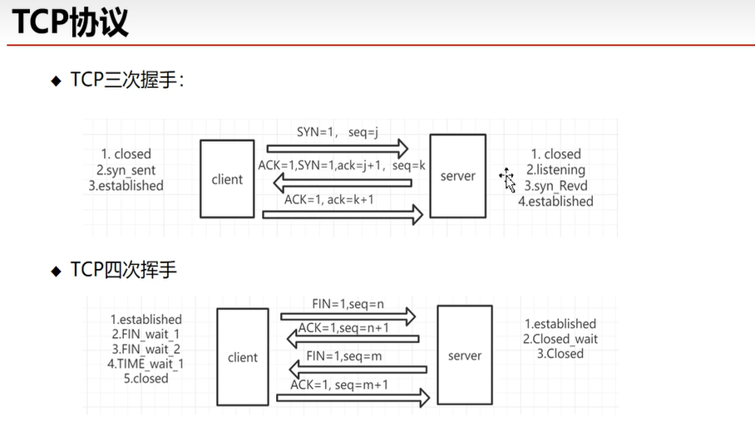
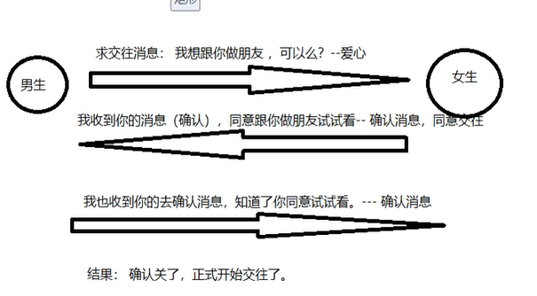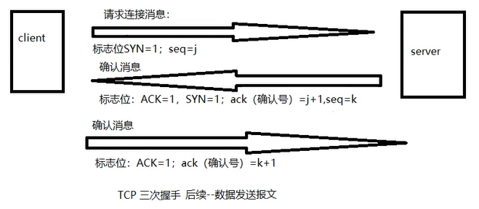
四次挥手：
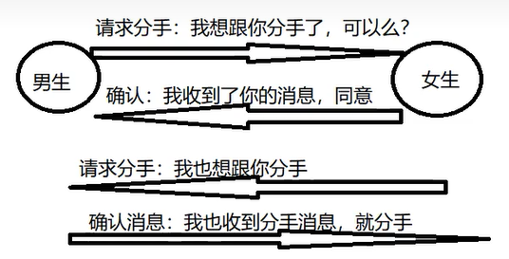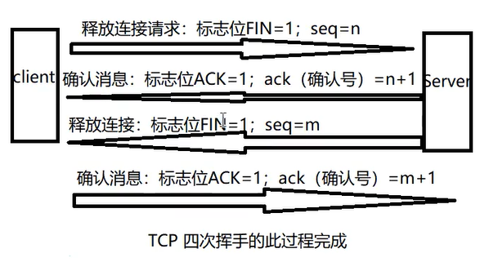

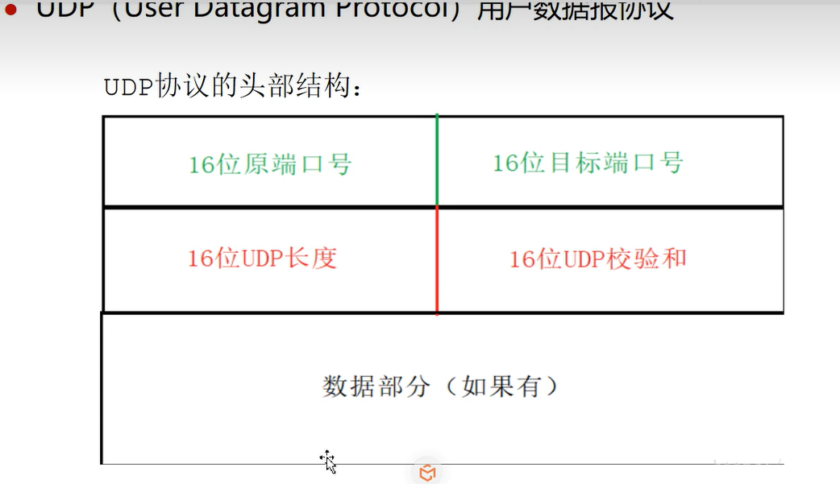
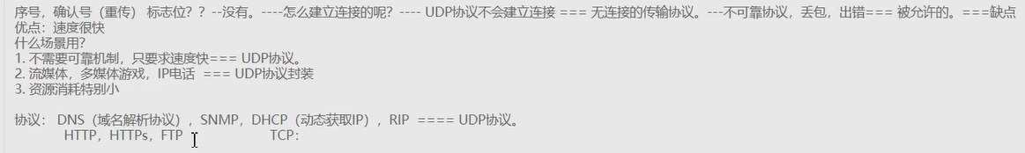
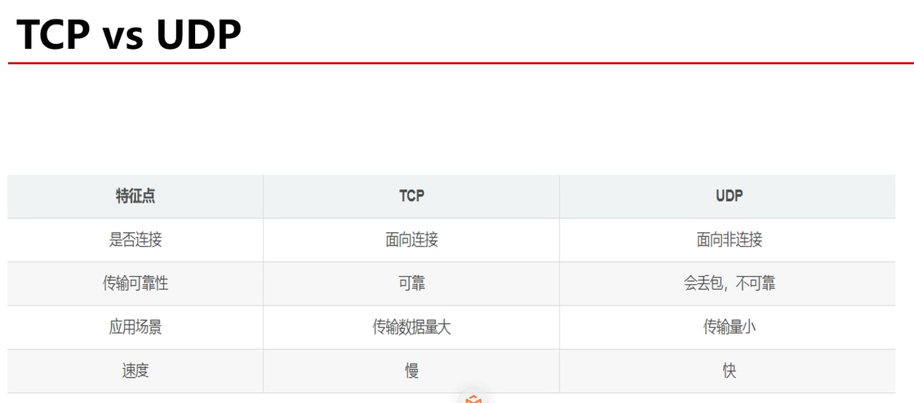
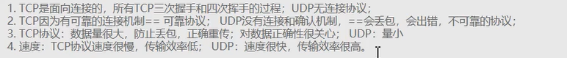

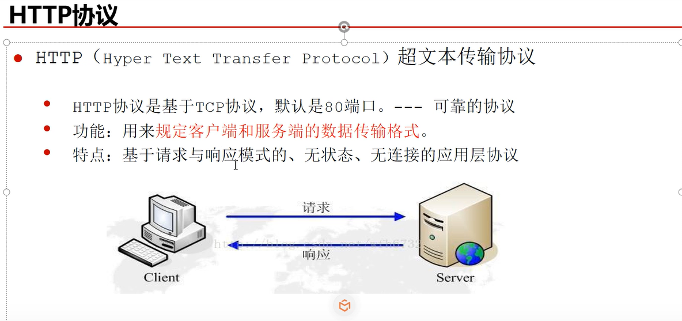
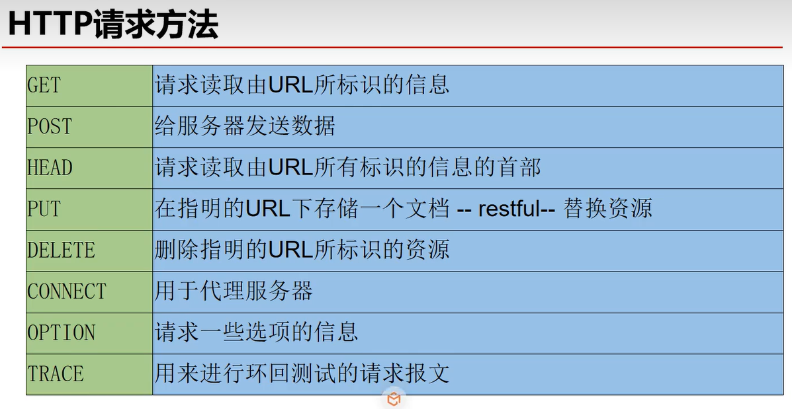
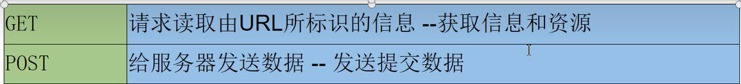
HTTP协议-请求头:
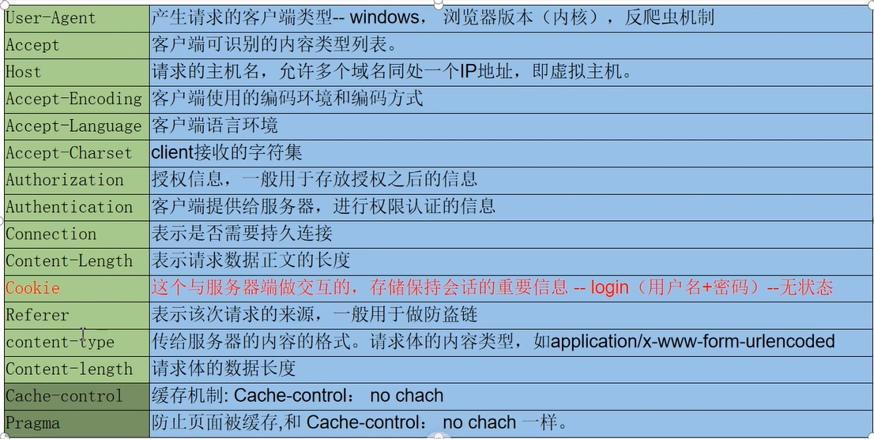
HTTP请求报文
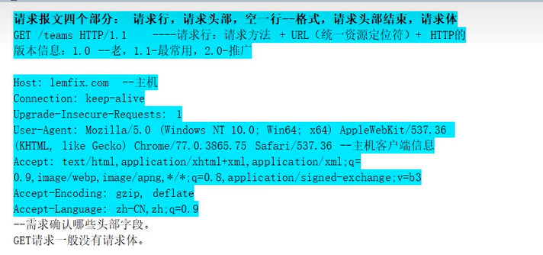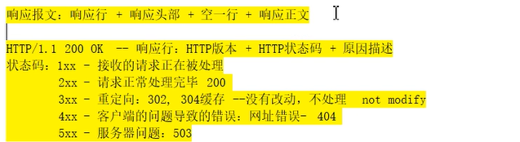
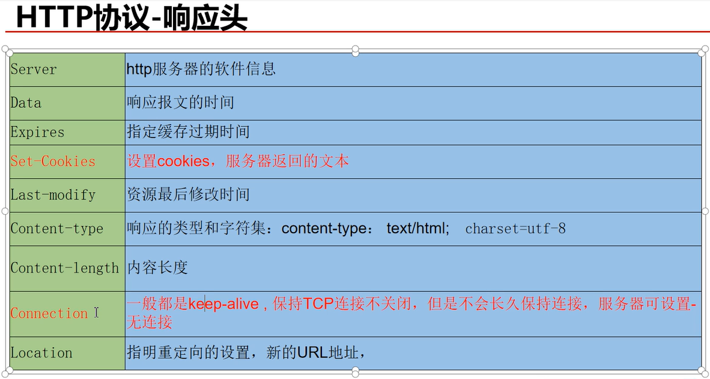
无连接特点及其解决方案:
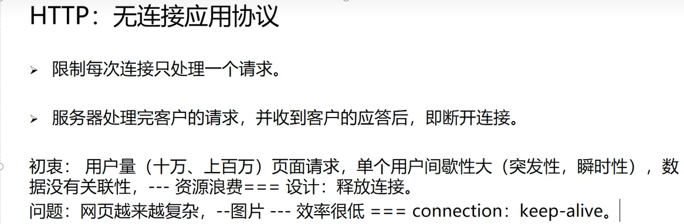
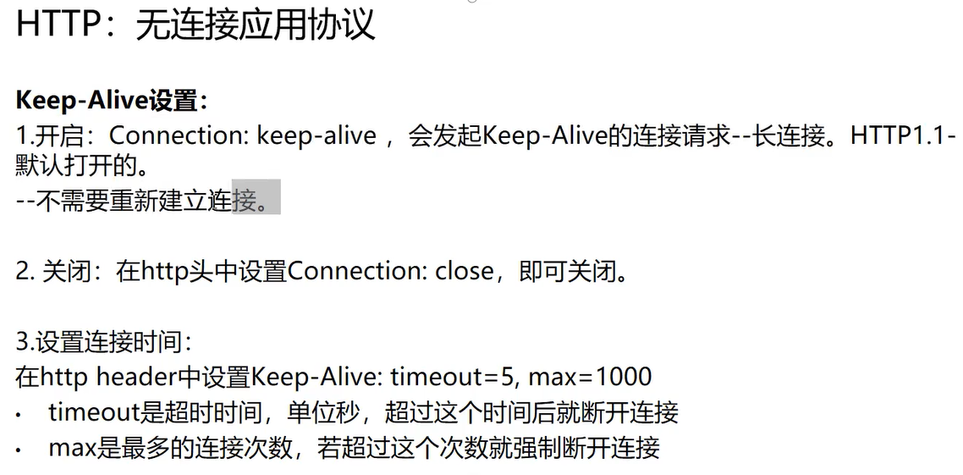

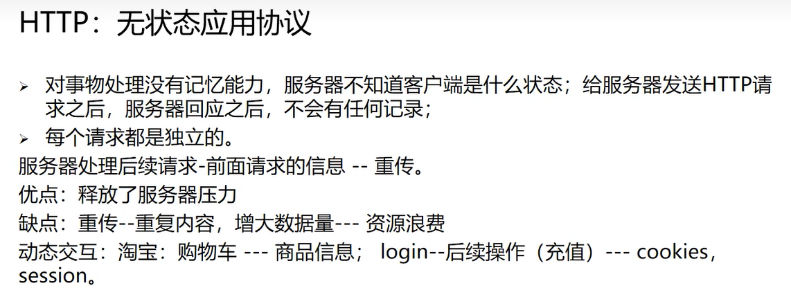
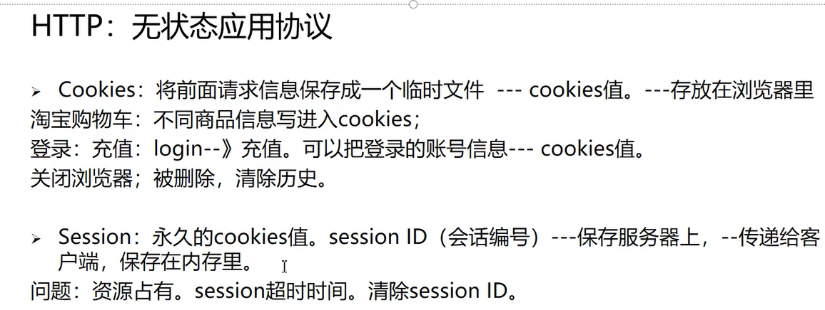

HTTP协议的问题:发送的数据都是明文的;可能有第三者窃听，截取数据包，伪装成客户端，客户端和服务器端都无法确认双方的身份;数据有可能被篡改，存在安全漏洞
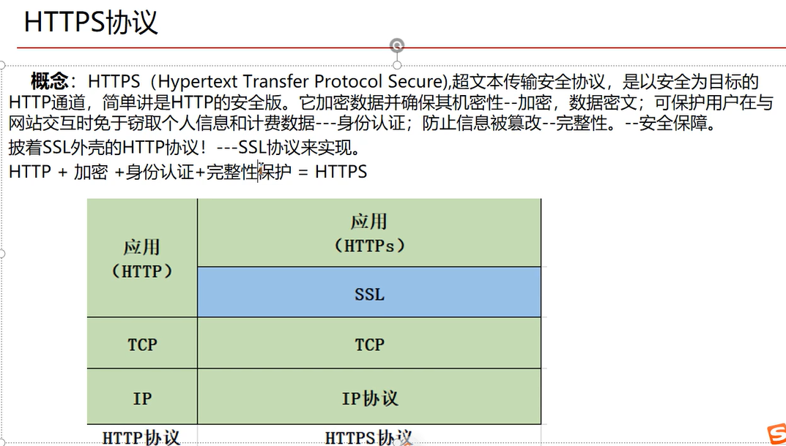
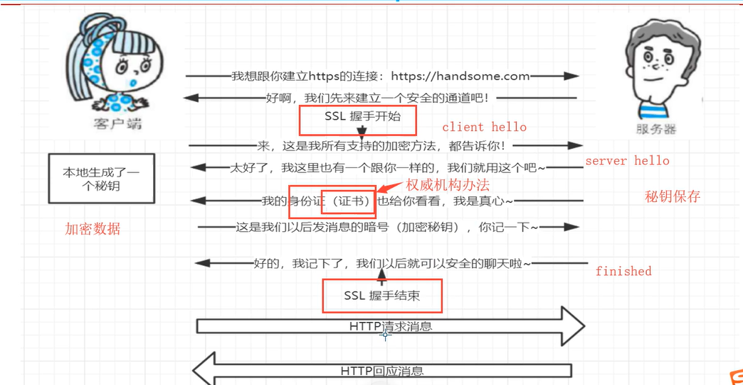
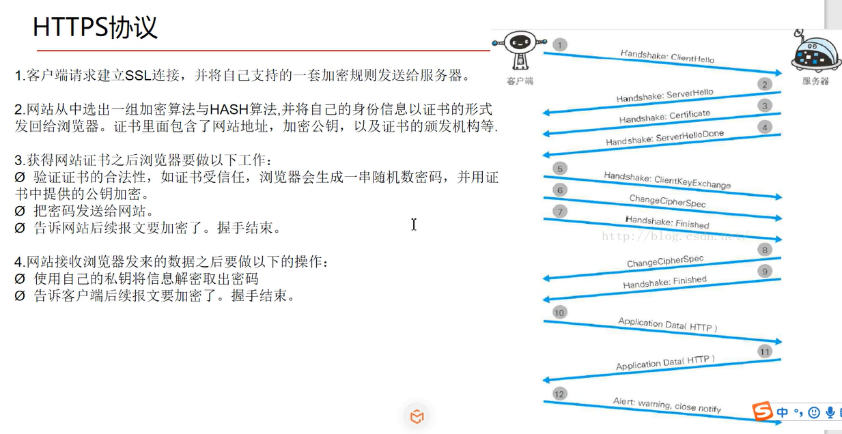
公钥-公布出去-用来加密 私钥-私有的-用来解密的
